Vypořádání připomínek

k návrhu koncepce
„PROGRAM ROZVOJE CESTOVNÍHO RUCHU KRÁLOVÉHRADECKÉHO KRAJE 2007-2013“
včetně vyhodnocení vlivů na životní prostředí a veřejné zdraví
podle zákona č. 100/2001 Sb., ve znění pozdějších předpisů

Předkladatel: Krajský úřad Královéhradeckého kraje

Wonkova 1142, 500 02 Hradec Králové 2

Zpracovatelé koncepce: GaREP, spol. s r.o.

Náměstí 28. října 3, 602 00 Brno

RegioPartner, s.r.o.

Sídliště II, č.p. 28, 251 68 Kamenice

Zpracovatel posouzení: CITYPLAN, spol. s r.o.

Jindřišská 17, 110 00 Praha 1

Spolupráce na posouzení: Ing. Zuzana Toniková – ENVI-TON

Nám. Interbrigády 3, 160 00 Praha 6

Ing. Ivo Machar, PhD.

Albrechtova 35, 783 35 Horka nad Moravou

Praha | Duben 2008

Vypořádání připomínek k návrhu koncepce PRCR KHK včetně vyhodnocení SEA zpracované do přehledné tabulky:
Vypořádání připomínek k návrhu koncepce PRCR KHK včetně vyhodnocení SEA
č. | Subjekt (datum vyjádření) | návrh (1) /SEA (2) | Znění připomínky | Vyjádření k připomínce | Akceptována / Neakceptována
1 | 1. MŽP, OODP (3. 3. 2008) | 1 | Po prostudování elektronické verze Návrhu doporučujeme v části č. 6. Analýza relevantních dokumentů (návrhová část) provázat navrhovaný dokument také s platným Plánem odpadového hospodářství Královéhradeckého kraje. | Přestože návrhová část v kap. 6 (Analýza relevantních dokumentů) explicitně neodkazuje na POH KHK, byla vazba návrhu koncepce vyhodnocena v rámci kap. 5.2 a 14 vyhodnocení SEA návrhu (podrobně viz příl. 4 vyhodnocení). Z uvedených informací vyplývá, že návrh koncepce naplňuje některé strategické cíle POH KHK. V menším rozsahu naplnění těchto cílů se odráží tematické zaměření koncepce PRCR KHK. Nicméně např. mezi kritéria pro výběr projektů jsou vybrána i ta z oblasti odpadů. | N
2 | 2. MŽP, OOV (11. 3. 2008) | 12 | Na základě posouzení předloženého návrhu koncepce "Programu rozvoje  cestovního ruchu Královéhradeckého kraje pro období 2007 - 2013" včetně vyhodnocení vlivu této koncepce na životní prostředí, dospěl odbor ochrany vod k závěru, že jsou zde respektovány požadavky na ochranu vod, které byly uvedeny v interním sdělení ze dne 2. 8. 2007 (č.j. 3158/740/07, 54570/ENV/07) a se záměrem souhlasí. Upozorňujeme však na skutečnost, že dne 1.10.2007 nabylo účinnosti nařízení vlády č. 229/2007 Sb., kterým se mění nařízení vlády č. 61/2003 Sb., o ukazatelích a hodnotách přípustného znečištění povrchových vod a odpadních vod, náležitostech povolení k vypouštění odpadních vod do vod povrchových a do kanalizací a o citlivých oblastech, a je proto zapotřebí dodržovat jeho požadavky. | Pouze konstatování bez připomínek nebo požadavků na změny. | A
3 | 3. MŽP, OOO (19. 3. 2008) | 1 | Z hlediska ochrany ovzduší doporučujeme, aby byl při naplňování cílů výše uvedené koncepce reflektován aktualizovaný dokument „Program zlepšení kvality ovzduší Královéhradeckého kraje“. | Dle požadavků ze ZZŘ byl vyhodnocen soulad s ostatními koncepcemi (kap. 5.2 vyhodnocení SEA), v rámci nich je pak vyhodnocen soulad s Integrovaným národním programem snižování emisí ČR. V rámci PZKO jsou dány 3 priority, které sledují cíle INPSE ČR. Podobně jako u POH KHK i ve srovnání s PZKO KHK je nutné poukázat na zaměření návrhu koncepce PRCR KHK, u kterého se předpokládá nanejvýše potenciální nepřímé ovlivnění ovzduší KHK. Tyto možné negativní vlivy návrhu koncepce na jednotlivé složky ŽP jsou popsány ve vyhodnocení SEA i s patřičnými opatřeními. Požadavky PZKO KHK jsou rámcově zapracovány v podobě kritérií pro výběr projektů (kap. 11 vyhodnocení SEA). | N
4 | 4. MŽP, OZChCP (2. 4. 2008) | 12 | 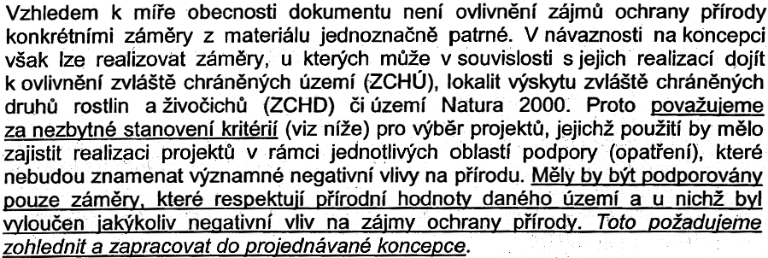 | Je nutné se vyhradit vůči ve vyjádření uvedené informaci „V návaznosti na koncepci však lze realizovat záměry, u kterých může v souvislosti s jejich realizací dojít k ovlivnění zvláště chráněných území (ZCHÚ), lokalit výskytu zvláště chráněných druhů rostlin a živočichů (ZCHD) či území Natura 2000.“ Ve vyhodnocení SEA je jasně na více místech (m.j. v závěru) uvedeno vymezení specifikovaných aktivit s potenciálním negativním vlivem mimo uvedená území. Z tohoto důvodu a vzhledem k tomu, že zpracovatel vyhodnocení již navrhl řadu kritérií pro výběr projektů, která by měla zajistit respektování zájmů ochrany přírody, připomínku zamítáme. | N
5 | 4. MŽP, OZChCP (2. 4. 2008) | 12 | 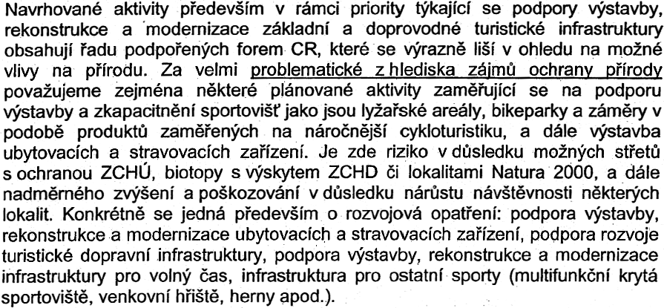 | Jednotlivé aktivity v rámci struktury opatření návrhu koncepce PRCR KHK byly podrobně posouzeny z hlediska možných vlivů na životní prostředí a veřejné zdraví ve vyhodnocení SEA. Při identifikaci potenciálních vlivů byla navržena opatření pro jejich prevenci, minimalizaci či kompenzaci včetně vymezení území jejich možné realizace. Podrobné posouzení jednotlivých aktivit je však možné až při předložení návrhů projektů a znalosti jejich navrhované lokalizace. To bude věcí EIA, posuzování vlivů záměru na ŽP. | N
6 | 4. MŽP, OZChCP (2. 4. 2008) | 1 | 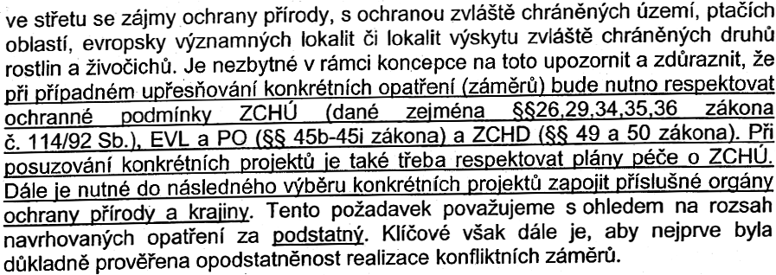 | Posouzení vlivů návrhu koncepce na ŽP a popis možných střetů, jak je v připomínce požadováno, je věcí vyhodnocení SEA návrhu koncepce, kde jsou všechny požadované aspekty zohledněny. Další požadavky pouze vyplývají z platných právních předpisů. Samotný výběr projektů je pak záležitostí KÚ (a souladu s PRCR KHK), zapojit se do něj může široká veřejnost. Realizace jednotlivých záměrů se bude řídit zákonem č. 100/2001 Sb. (proces EIA). | N
7 | 4. MŽP, OZChCP (2. 4. 2008) | 1 |  | Tato oblast procesu SEA se řídí zákonem č. 100/2001 Sb. | N
8 | 4. MŽP, OZChCP (2. 4. 2008) | 12 | 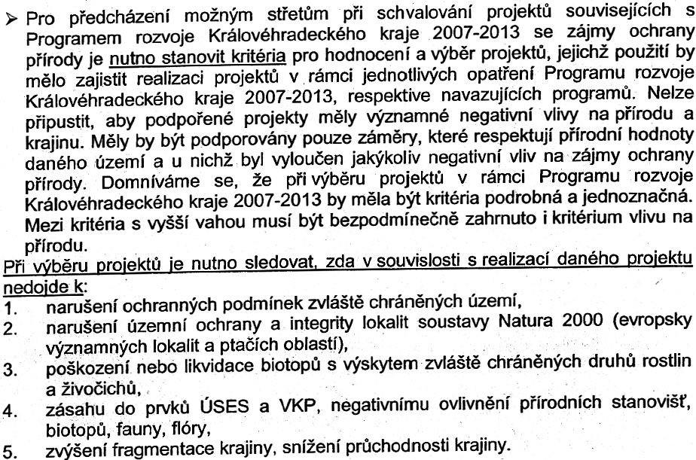 | Kritéria jsou stanovena v návrhu koncepce a doplněna o další ve vyhodnocení SEA (kap. 11) včetně podmínek obsažených ve vyhodnocení vlivů na lokality Natura 2000, které je součástí celého vyhodnocení SEA. Navrhovaná kritéria jsou v uvedených kritériích již zahrnuta. | N
9 | 5. ČIŽP, OI Hradec Králové (25. 3. 2008)  - Oddělení ochrany ovzduší | 1 | Realizace opatření uvedených v části 7.1.1 Podpora výstavby, rekonstrukce a modernizace základní a doprovodné turistické infrastruktury, která zahrnuje i podporu výstavby, rekonstrukce a modernizace ubytovacích a stravovacích zařízení se projeví modernizací stávajících nebo výstavbou nových stacionárních zdrojů znečišťování ovzduší – kotelen. Budou předmětem povolovacího řízení podle stavebního zákona a k povolení jejich umístění, stavbě a uvedení do provozu je nutné povolení orgánu ochrany ovzduší. Při těchto řízeních bude zohledněna kvalita ovzduší v bezprostředním okolí stavby. Realizací programu rozvoje cestovního ruchu koncepce nebude docházet ke vzniku jiných významnějších stacionárních zdrojů znečišťování ovzduší. | Pouze konstatování legislativních požadavků na procesy navazující na PRCR KHK (umísťování zdrojů znečišťování ovzduší). | A
10 | - Oddělení ochrany vod | 12 | Oddělení ochrany vod nemá k předloženému návrhu a vyhodnocení vlivu koncepce na životní prostředí v současné době připomínek. Veškeré následné projekty, navržené v rámci předmětného projektu, musí být připravovány a realizovány v souladu s platnou legislativou v oblasti ochrany vod. | Pouze konstatování legislativních požadavků na procesy navazující na PRCR KHK. | A
11 | - Oddělení odpadového hospodářství | 1 | Po prostudování předloženého návrhu koncepce “Program rozvoje cestovního ruchu Královéhradeckého kraje pro období 2007 – 2013“ nemá oddělení odpadového hospodářství připomínky. Pouze je třeba upozornit, že vzhledem k obecné rovině předložené koncepce je třeba znovu posoudit každý z konkrétních projektů před jeho realizací. | Pouze konstatování legislativních požadavků na procesy navazující na PRCR KHK. | A
12 | - Oddělení ochrany přírody | 12 | Vzhledem k obecnosti návrhů koncepce Programu rozvoje cestovního trochu Královéhradeckého kraje pro období 2007 - 2013 souhlasíme s doplněním, že konkrétní projekty, aktivity a opatření realizované na základě Programu rozvoje cestovního ruchu Královéhradeckého kraje budou respektovat územní ochranu, zachování předmětů ochrany a  integritu lokalit soustavy Natura 2000. S ohledem na význam jednotlivých částí zákonem stanovené ochrany přírody a krajiny doporučujeme obdobné obecné konstatování rozšířit o zajištění ochrany zvláště chráněných území a lokalit zvláště chráněných druhů. | Požadavek na rozšíření zajištění ochrany ZCHÚ a ZCHD je ve vyhodnocení SEA splněn v rámci podmínek realizace návrhu koncepce. | N
13 | - Oddělení ochrany přírody | 2 | Oblastmi, kde lze na úrovni konkrétních aktivit nejčastěji předpokládat střety se zájmy ochrany přírody a krajiny jsou podle našeho názoru rozšiřování turistické infrastruktury (zvyšování kapacity pro ubytování, parkování, sportování) a zpřístupňování nových lokalit. V této souvislosti doporučujeme upřesnit formulaci "tvrdší formy cestovního ruchu" s jejichž lokalizací do zvláště chráněných území zpracovatel vyhodnocení nesouhlasí (str. 94 bod 14.3). Současně doplňujeme, že následně bude nezbytné posoudit jednotlivé aktivity. Nelze tedy například dílčí opatření propojení zimních sportovišť linkami zimních autobusů hodnotit zcela pozitivně (str. 97 14.9), ale bude nezbytné konkrétní posouzení přínosu omezení individuální automobilové dopravy a zhoršení životního prostředí autobusovou (skibusovou) přepravou opakovaně využívanou turisty, kteří nebudou ubytováni v místě jejich rekreačních aktivit. | Tvrdší formy CR jsou specifikovány ve vyhodnocení v rámci kap. 7, kde jsou podrobně popisována opatření pro předcházení, snížení nebo kompenzaci možných negativních vlivů návrhu koncepce na ŽP.  Ohledně „zcela pozitivního hodnocení“ zavádění skibusů zimních autobusů trvá zpracovatel vyhodnocení na dané formulaci, neboť ve srovnání s jedinou alternativou – individuální automobilovou dopravou, se opravdu jedná o přínos. To, že budou dané linky využívány turisty ubytovanými např. mimo lyžařská centra jenom sníží zatížení ŽP v nich. Konkrétní posouzení přínosu (např. rozptylová studie) však sahá mimo rámec vyhodnocení SEA a je vhodné jej požadovat jako součást procesu EIA, při znalosti konkrétních vstupních údajů. | N
14 | - Oddělení ochrany lesa | 12 | Předložená strategie přímo neřeší problematiku vlivu na pozemky určené k plnění funkcí lesa (PUPFL). Vzhledem k tomu, že nejvíce ovlivnění PUPFL se týká navrhovaných aktivit souvisejícími především:  - Podpora rozvoje turistické dopravní infrastruktury  - Podpora výstavby, rekonstrukce a modernizace infrastruktury pro volný čas  - Infrastruktura pro sportovní a rekreační aktivity  Požadujeme doplnit do textu programu následující věty – Konkrétní projekty, aktivity a opatření, realizované na základě programu rozvoje cestovního ruchu Královéhradeckého kraje pro období 2007 - 2013, budou respektovat územní ochranu pozemků určených k plnění funkcí lesa (PUPFL), včetně jejich ochranných pásem. Jednotlivé stavební záměry je nutné přednostně umísťovat mimo PUPFL nebo použít pozemky méně významné a to tak, aby použití PUPFL co nejméně omezovalo nebo narušovalo hospodaření v lesích a zejména neomezovalo plnění funkcí lesa ve smyslu § 13 odstavec 1 a 2 písmeno a) lesního zákona. | Možné vlivy návrhu koncepce na PUPFL, stejně jako na ostatní složky ŽP, řeší vyhodnocení SEA na mnoha místech, a to přímo i nepřímo. Nejprve jsou možné vlivy na PUPFL potažmo na lesy identifikovány a popsány, vyhodnoceny a následně jsou navržena opatření k prevenci, minimalizaci či kompenzaci těchto vlivů. K ochraně PUPFL rovněž slouží navrhovaná kritéria pro výběr projektů (kap. 11 vyhodnocení SEA), přestože konkrétně zde PUPFL či lesy zmíněny nejsou. Vzhledem k tomu, že opatření uvedená ve vyhodnocení SEA budou při realizaci koncepce akceptována či realizována, bude PRCR KHK respektovat požadavky na územní ochranu PUPFL včetně ochranných pásem. | N
15 | 6. Správa CHKO Český ráj (26. 3. 2008) | 2 | Ve Vyhodnocení vlivů koncepce na životní prostředí v kapitole Cykloturistika na str. 75 (a i v jiných kapitolách týkajících se problematiky cykloturistiky) doplnit následující: Vedení cyklotras a cyklostezek umísťovat s ohledem na geolog. podloží a zranitelnost území, neumísťovat např. bikeparky a podobná zařízení do blízkosti zvláště chráněných území nebo přímo v nich a vypracovat systém značení  úseků tur. stezek, lesních cest a pod. nevhodných pro provoz cyklistů z důvodů možných vážných střetů s pěšími turisty nebo poškození přírody či památkově chráněných objektů. | V rámci kap. 7 vyhodnocení SEA jsou podrobně popsána jednotlivá opatření pro prevenci, minimalizaci či kompenzaci identifikovaných vlivů aktivit na ŽP. Pro opatření 1.4 návrhu koncepce (kam spadá cykloturistika) je uvedena podmínka povolující jen takové záměry, které nezasahují do stability složek ŽP v okolí cyklistické trasy s tím, že jsou dané aktivity vyloučeny v I., II. i III. zónách legislativně chráněných území a v I. a II. kategoriích ZPF. Systém značení cyklistických stezek je věcí návrhu koncepce, kde je s ním počítáno v rámci opatření 1.4. Na možnost střetů s pěšími turisty je ve vyhodnocení SEA poukázáno v kap. 7.1.2, na s. 75 dole. Z uvedených důvodů požadovaná formulace doplněna nebude. | N
16 | 7. Správa KRNAP (1. 4. 2008) | 1 | 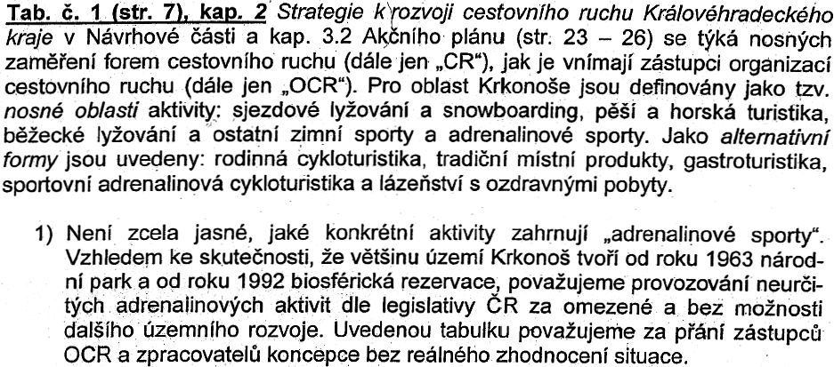 | Adrenalinovými sporty je míněn např. paragliding, zorbing, downhill, skalní lezení atd. Navrhovatel si je stejně jako Správa KRNAP vědom toho, že některé z těchto sportů (např. downhill) je poměrně omezen, co se týče možných lokalit, na kterých může být provozován. | A
17 | 7. Správa KRNAP (1. 4. 2008) | 12 | 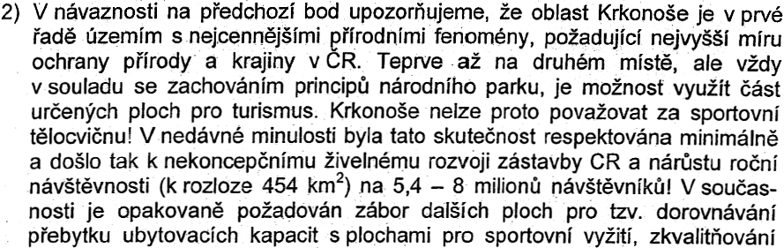  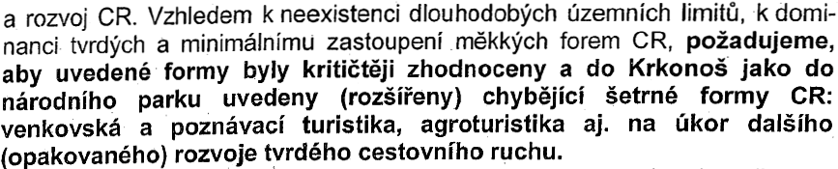 | Zpracovatel vyhodnocení považuje provedené vyhodnocení SEA za dostatečně kritické a navrhovaná opatření pro předcházení, minimalizaci a kompenzaci vlivů za účinná.  V návrhu koncepce jsou měkké formy cestovního ruchu zapracovány – jedná se např. o dílčí opatření 2.1.4. Navrhovaný PRCR KHK přistupuje ke všem formám CR rovnocenně, žádná není upřednostňována. Konkrétní rozvoj aktivit CR v území KHK bude záležet na vytvořených a schválených projektech. | N
18 | 7. Správa KRNAP (1. 4. 2008) | 1 | 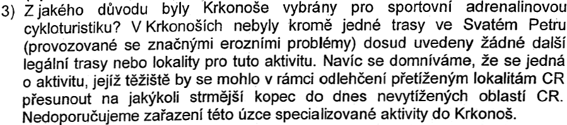 | Sportovní adrenalinová cykloturistika se netýká pouze areálu ve Špindlerově Mlýně, ale již celých Krkonoš, neboť jde například o dlouhé cyklosjezdy z vrcholků hor až do nížin či naopak extrémní výjezdy, které nejsou příliš vhodné pro rodinnou cykloturistiku. Podmínky v Královéhradeckém kraji, které se alespoň přibližují podmínkám v Krkonoších, lze dále najít již pouze v Orlických horách.  Není tudíž nezbytně nutné tuto aktivitu lokalizovat pouze do Krkonoš, ale lze ji lokalizovat i do Orlických hor. | A
19 | 7. Správa KRNAP (1. 4. 2008) | 1 | 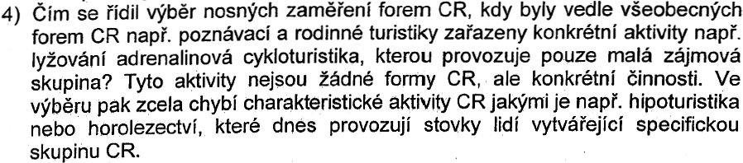 | Nosné formy CR byly vybrány na základě opakovaných jednání s aktéry CR Královéhradeckého kraje, kteří byli součástí řídící a pracovní skupiny, které vznikly na začátku procesu vytváření Programu rozvoje CR KHK. Dále bylo na základě výsledků analytických prací a terénních šetření, které proběhly v celém Královéhradeckém kraji, navrženo expertní stanovisko, zaměřené na výběr nosných forem CR v celém Královéhradeckém kraji.. Jejich různá obecnost je výsledkem snahy o akceptování (mnohdy) odlišných priorit různých aktérů.  Hipoturistika ve výběru nechybí. Je součástí opatření 1.5, 2.1.3. Horolezectví lze pak zahrnout např. pod opatření 2.1.1 uvádějící širší, horskou turistiku. | N
20 | 7. Správa KRNAP (1. 4. 2008) | 12 | 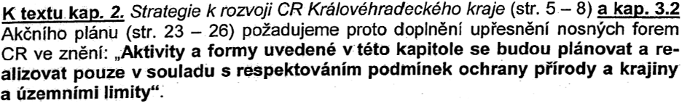 | Danou větu není nutné doplňovat, protože požadavek na respektování podmínek ochrany přírody a krajiny a územních limitů je již uveden ve vyhodnocení SEA a je zapracován do kritérií pro výběr projektů i do navrhovaných opatření. | N
21 | 7. Správa KRNAP (1. 4. 2008) | 1 | 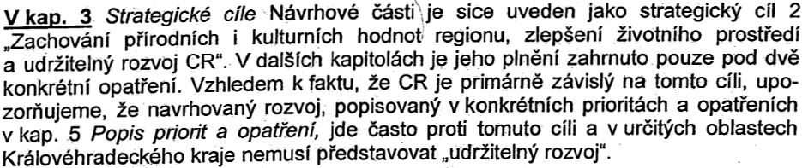 | Opatření a aktivity specifikované v návrhové části jsou ve své podstatě obecné, budou naplňovány konkrétními projekty. Každý investiční projekt bude procházet hodnocením EIA, jehož účelem je právě tento „udržitelný rozvoj“ zajistit. | N
22 | 7. Správa KRNAP (1. 4. 2008) | 1 | 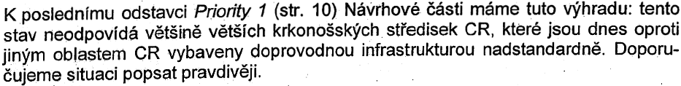 | Poslední odstavec začíná slovy „obecným problémem Královéhradecka“, která předpokládají značnou generalizaci a z toho vyplývající možné (i značné) odchylky. Tvrzení považujeme za pravdivé. | N
23 | 7. Správa KRNAP (1. 4. 2008) | 1 | 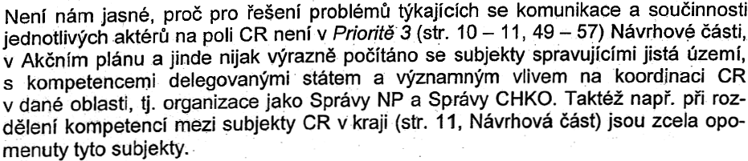 | Subjekty, které spravují území s kompetencemi delegovanými státem, již mají v zákoně vymezenou roli, která je nezpochybnitelná. Tyto dotčené subjekty budou samozřejmě do dané oblasti zapojeny, a to zejména prostřednictvím těch činností, které jim ukládá zákon, jako je například jejich důležitá role při posuzování EIA různých projektů, které budou chystány na daném území.  Do procesu projednávání jednotlivých projektů spadajících pod PRCR KHK na území KRNAP či CHKO budou samozřejmě zapojeny i Správy KRNAP a CHKO.  Rozdělení kompetencí mezi subjekty CR se týkalo pouze Královéhradeckého kraje a organizací cestovního ruchu (OCR) a to z toho důvodu, že KHK má ze zákona v samostatné působnosti péči o rozvoj území i pro oblast cestovního ruchu, a proto z hlediska zajištění koordinace příslušných aktivit CR na celém území kraje potřebuje mít vyjasněné kompetence i pro jednotlivá TVÚ, jejichž vymezení schválilo ZKHK v rámci rajonizace CR na svém území. Reprezentujícími subjekty pro jednotlivá TVÚ jsou v současné době OCR. Jednoznačnost v rozdělení kompetencí a odpovědnosti za realizaci aktivit CR v jednotlivých TVÚ zajistí i zvýšení celkové efektivity udržitelného rozvoje CR v celém KHK. | N
24 | 7. Správa KRNAP (1. 4. 2008) | 12 | 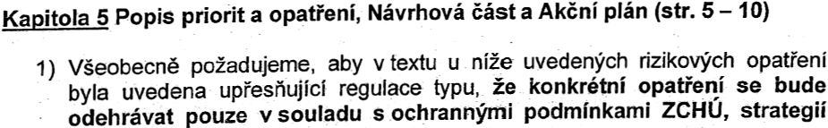 | Uvedení požadované „upřesňující regulace“ v návrhu koncepce není nutné, neboť tuto oblast dostatečně řeší vyhodnocení SEA v celém svém obsahu. | N
25 | 7. Správa KRNAP (1. 4. 2008) | 1 |  | Kategorie tzv. „spolupracujících subjektů“ vymezuje pro daný účel předpokládané hlavní nositele budoucích projektů. Jejich možné tematické zaměření v oblasti CR je různorodé, a tedy i vymezení spolupracujících subjektů se liší. S ohledem na skutečnost, že některé projekty se budou týkat i chráněných území (NP, CHKO), je možno zařadit jejich Správy do této kategorie.  Pokud u některých tématických oblastí priorit nejsou tyto subjekty zmíněny jako spolupracující, nezaniká tím nositelům budoucích projektů žádná zákonem daná povinnost s těmito subjekty spolupracovat. Vymezení subjektů spolupráce je pouze určitým doporučením pro vyjednávání při prosazování rozvojových záměrů. | A
26 | 7. Správa KRNAP (1. 4. 2008) | 12 | 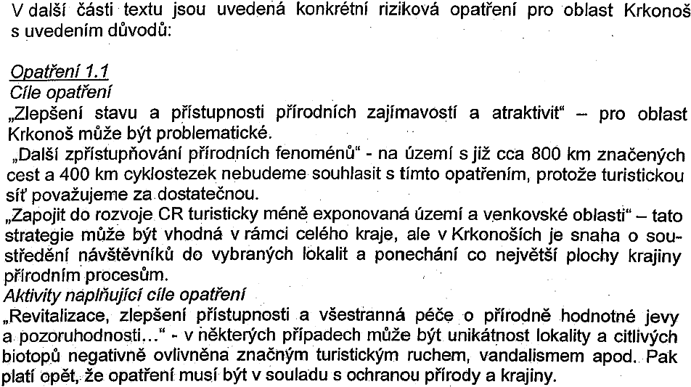 | Není jasné, co je připomínkami k opatřením požadováno, nicméně uváděná „riziková opatření“ nemusí být nutně v oblasti Krkonoš popřípadě ne přímo plošně aplikována. Záleží na navrhovaných projektech a výsledku procesu jejich projednávání. V každém případě bude vždy brán ohled na udržitelný způsob rozvoje CR a na respektování požadavků ochrany životního prostředí, jak je požadováno ve vyhodnocení SEA. Z uvedených důvodů lze považovat obavy z možných negativních vlivů za neopodstatněné a tedy vyřešené. | A
27 | 7. Správa KRNAP (1. 4. 2008) | 12 | 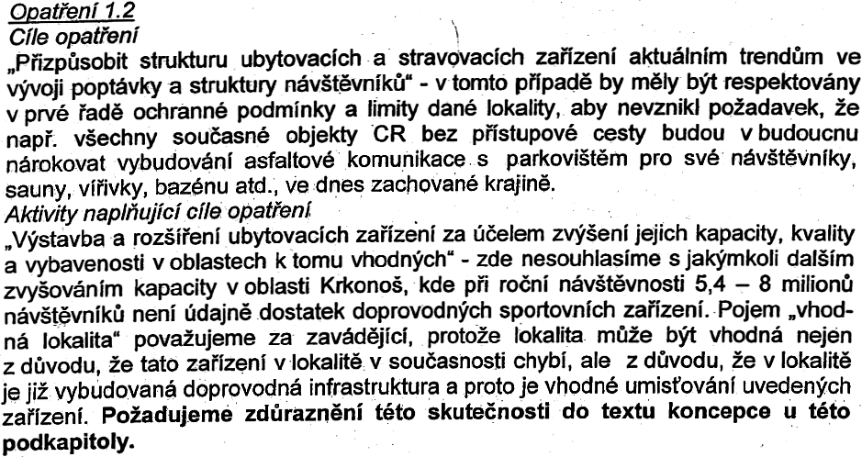 | „Ochranné podmínky a limity dané lokality“ budou respektovány, jak je již dáno jejich legislativním zakotvením a zároveň, jak je požadováno ve vyhodnocení SEA a budou zohledňovány vždy při procesu projednávání jednotlivých záměrů.  Vhodnost lokality je specifický pojem, který v sobě shrnuje mnoho aspektů případné realizace záměru. Mezi prioritní aspekty patří i zájmy ochrany životního prostředí, kterými se zabývá vyhodnocení SEA, a které je i prosazuje. Nepovažujeme za nutné zavádění duplicitních informací do návrhu koncepce. | N
28 | 7. Správa KRNAP (1. 4. 2008) | 1 | 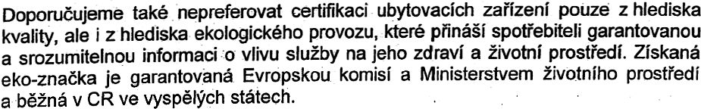 | V návrhu koncepce není certifikace ubytovacích zařízení omezena žádným dílčí způsobem, tzn. není pravda, že by byla preferována certifikace ubytovacích zařízení z hlediska kvality. | N
29 | 7. Správa KRNAP (1. 4. 2008) | 12 | 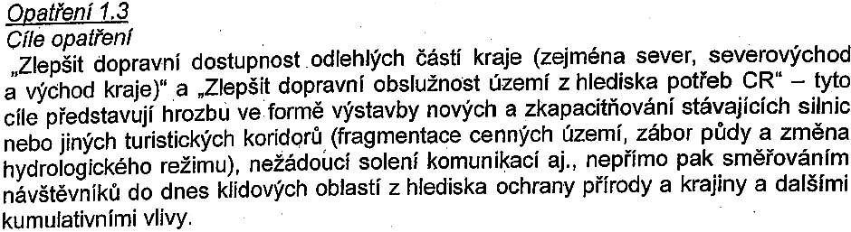 | Potenciální negativní vlivy všech aktivit jednotlivých opatření jsou identifikovány, popsány a vyhodnoceny ve vyhodnocení SEA, kde jsou pro jejich předcházení, minimalizaci a kompenzaci přijata účinná opatření vč. stanovených kritérií pro výběr projektů. | N
30 | 7. Správa KRNAP (1. 4. 2008) | 1 | 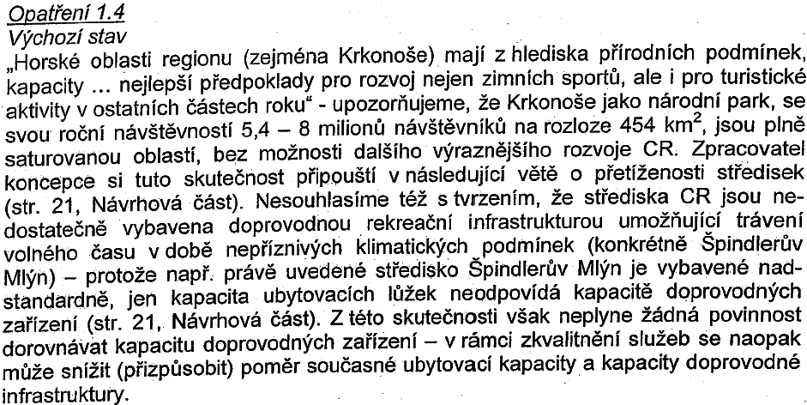 | Program CR KHK se týká území celého kraje a komentáře k opatřením jsou v souvislosti s tím poněkud generalizovány. Zpracovatel si je vědom toho, že Krkonoše, a zvláště některá jejich střediska, jsou vybavena nadstandardně. Kraj jako celek má ovšem místy v dané oblasti ještě obrovské rezervy, a proto je žádoucí umožnit určité aktivity i jiným subjektům. | N
31 | 7. Správa KRNAP (1. 4. 2008) | 1 | 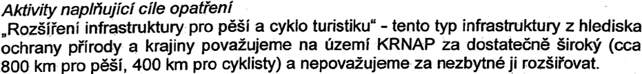 | Zpracovatel bere na vědomí. V ostatních částech KHK je však ještě potenciál pro její rozšiřování, proto byla tato infrastruktura do aktivit zahrnuta. Zde se jedná se o Program rozvoje cestovního ruchu celého Královéhradeckého kraje, což s sebou nese určitý vyšší stupeň generalizace oproti Programům rozvoje cestovního ruchu menších územních celků, např. turisticky významných území. | A
32 | 7. Správa KRNAP (1. 4. 2008) | 12 | 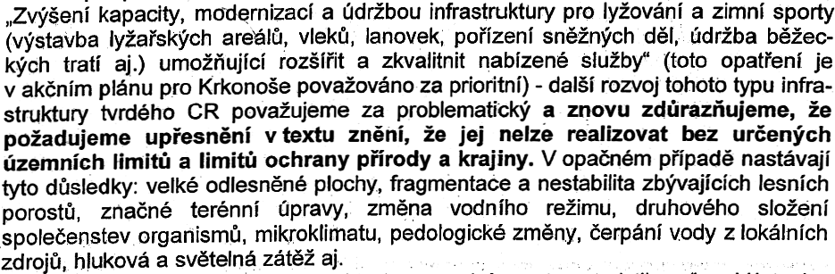 | Nejen uvedených možných důsledků neuváženého rozvoje CR, zvláště pak tvrdých forem a zvláště pak v nevhodných územích, si je zpracovatelka vyhodnocení SEA vědoma. Ve vyhodnocení SEA je na ně poukázáno, jsou popsány a na tomto základě byla navržena účinná opatření pro jejich předcházení, minimalizaci či kompenzaci. Z uvedených důvodů nepovažuje navrhovatel a zpracovatelka vyhodnocení SEA za nutné provést požadované doplnění. | N
33 | 7. Správa KRNAP (1. 4. 2008) | 12 | 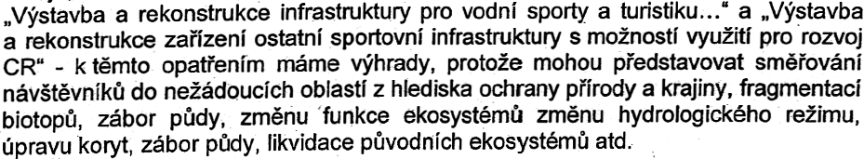 | Všechny popsané možné oblasti negativních vlivů daných opatření jsou postiženy ve vyhodnocení SEA, která na jejich základě definuje kritéria pro výběr projektů a opatření pro předcházení, minimalizaci a kompenzaci možných negativních vlivů. | A
34 | 7. Správa KRNAP (1. 4. 2008) | 1 |  | Hipoturistika již součástí návrhu koncepce je, a sice v rámci opatření 1.5 a 2.1.3. | N
35 | 7. Správa KRNAP (1. 4. 2008) | 12 | 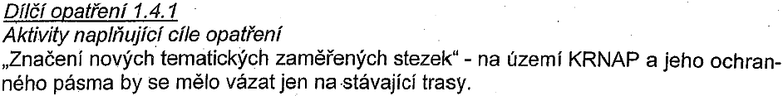 | Viz vyjádření k podobným předchozím připomínkám. Do procesu projednávání jednotlivých projektů spadajících pod PRCR KHK na území KRNAP bude zapojena i Správa KRNAP. | A
36 | 7. Správa KRNAP (1. 4. 2008) | 12 | 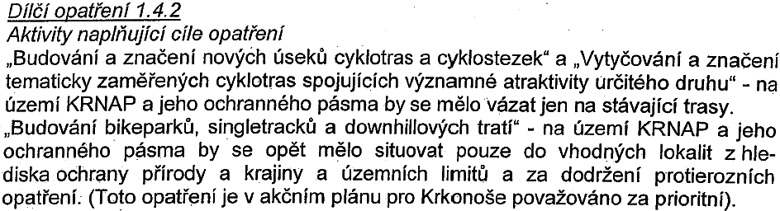 | Viz vyjádření k podobným předchozím připomínkám. Do procesu projednávání jednotlivých projektů spadajících pod PRCR KHK na území KRNAP bude zapojena i Správa KRNAP.  Požadovaná opatření jsou zahrnuta v opatřeních ve vyhodnocení SEA návrhu koncepce. | N
37 | 7. Správa KRNAP (1. 4. 2008) | 12 | 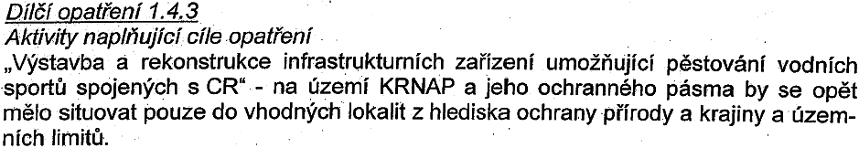 | Viz vyjádření k podobným předchozím připomínkám. Do procesu projednávání jednotlivých projektů spadajících pod PRCR KHK na území KRNAP bude zapojena i Správa KRNAP. | A
38 | 7. Správa KRNAP (1. 4. 2008) | 12 | 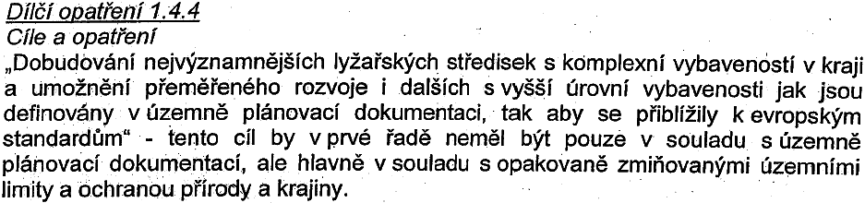 | Viz vyjádření k podobným předchozím připomínkám. Do procesu projednávání jednotlivých projektů spadajících pod PRCR KHK na území KRNAP bude zapojena i Správa KRNAP. | A
39 | 7. Správa KRNAP (1. 4. 2008) | 12 | 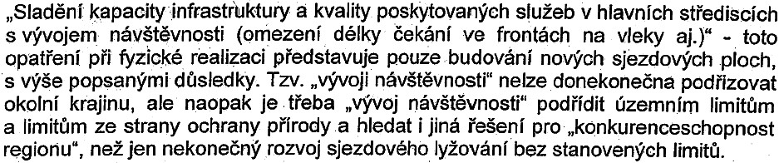 | Zpracovatel vyhodnocení souhlasí s tímto názorem, který je v souladu s požadavky kladenými na rozvoj CR, jak jsou uvedeny ve vyhodnocení SEA návrhu koncepce, společně s opatřeními na ochranu životního prostředí, potažmo udržitelný rozvoj území. | A
40 | 7. Správa KRNAP (1. 4. 2008) | 12 | 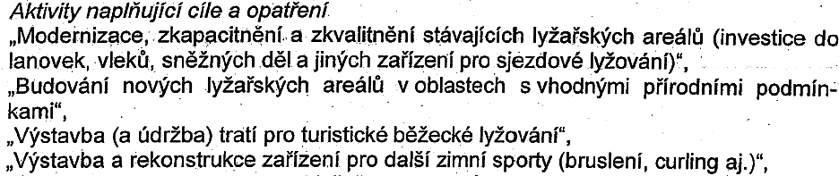  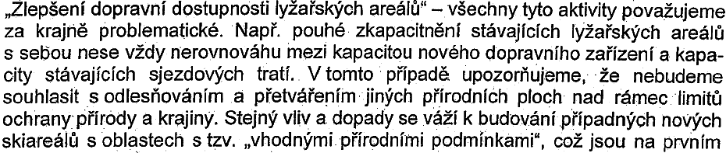  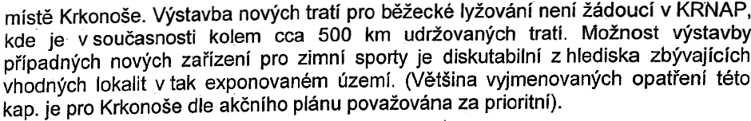 | Podmínky pro aktivity v rámci PRCR KHK jsou podrobně popsány ve vyhodnocení SEA, ze kterého vyplývá, že budou dodržovány zájmy ochrany přírody a krajiny tak, jak je požadováno ve vyjádření Správy KRNAP. Případná výstavba nových zařízení je předmětem samostatného procesu posuzování vlivů záměru na životní prostředí, ve kterém by byla Správa KRNAP účastníkem. | N
41 | 7. Správa KRNAP (1. 4. 2008) | 12 | 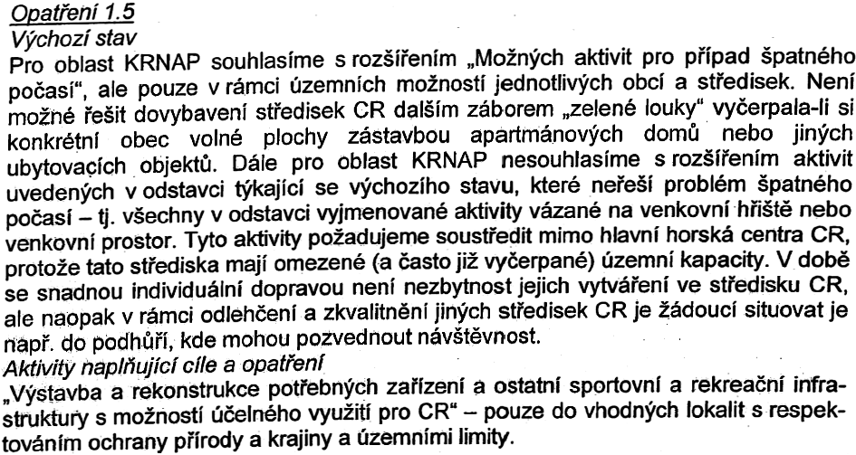 | Budování záměrů na zelené louce stejně jako respektování zájmů ochrany přírody a krajiny a územních limitů je ošetřeno v rámci vyhodnocení SEA, a to jak v části kritérií pro výběr projektů, tak v navrhovaných opatřeních.  Veškeré záměry vybudovat turistická infrastrukturní zařízení budou procházet hodnocením EIA, které dle zákona zaručí vhodnost jejich umístění. | N
42 | 8. MěÚ Rychnov n.Kněžnou, OŽP (1. 4. 2008) | 12 | 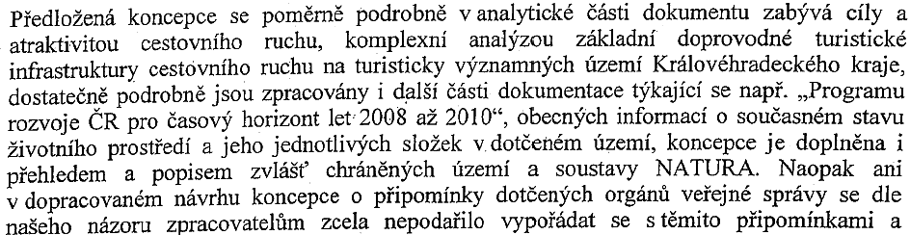  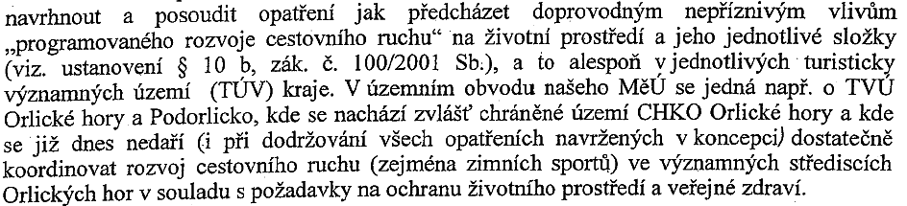 | Zpracovatel vyhodnocení SEA nesouhlasí s uvedeným názorem. V rámci podrobně zpracovaného vyhodnocení SEA byla provedena důkladná analýza potenciálních vlivů návrhu koncepce na ŽP, přičemž s navrhovatelem byly možné negativní vlivy konzultovány a na základě toho pak byla koncepce i upravena. Pro předcházení dalším možným vlivům návrhu koncepce byla navržena kritéria pro výběr projektů a účinná opatření, která budou při provádění koncepce realizována. Dle zkušeností zpracovatelky vyhodnocení SEA bylo posouzení vlivů na životní prostředí řádně provedeno. | N
43 | 9. MěÚ Trutnov, OŽP (27. 3. 2008) | 1 | 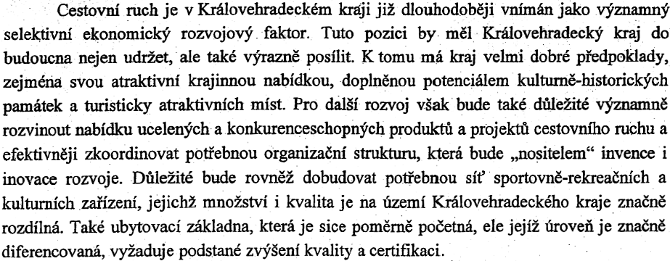  …  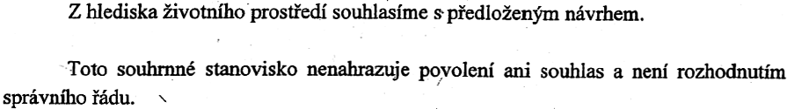 | Konstatování bez připomínek či požadavků. | A
MŽP – Ministerstvo životního prostředí; odbory: OOV – odbor ochrany vod, OOO – odbor ochrany ovzduší, OODP – odbor odpadů, OZChCP – odbor zvláště chráněných částí přírody. ČIŽP OI – Česká inspekce životního prostředí, oblastní inspektorát. MěÚ – Městský úřad; OŽP – odbor životního prostředí. KÚ KHK – Krajský úřad Královéhradeckého kraje.
POH KHK - Plán odpadového hospodářství Královéhradeckého kraje. INPSE - Integrovaný národní program snižování emisí ČR. PZKO KHK - Program zlepšení kvality ovzduší Královéhradeckého kraje.

Úpravy v návrhu koncepce

Úpravy v návrhu koncepce nebyly prováděny.

Seznam osob podílejících se na posouzení

CITYPLAN, spol. s r.o.

Jindřišská 17, 110 00 Praha 1

IČO: 47307218

Mgr. Bc. Pavel Frolka, pavel.frolka@cityplan.cz

Bc. Tomáš Seidl, tomas.seidl@cityplan.cz

Mgr. Renata Holubová, renata.holubova@cityplan.cz

Ing. Monika Bergerová, monika.bergerova@cityplan.cz

Ing. Hana Koryntová, hana.koryntova@cityplan.cz
Ing. Zuzana Toniková – ENVI-TON, autorizovaná osoba dle § 19 zákona č. 100/2001 Sb., zuzana.tonikova@seznam.cz, osvědčení odborné způsobilosti č.j. 2826/316/OPVŽP/94 ze dne 31.5.1994, autorizace dle § 19 zákona č. 100/2001 Sb., č.j. 4532/OPVŽP/02, ze dne 18.9.2002, prodloužení autorizace č.j. 45585/ENV/06, ze dne 8.8.2006, Nám. Interbrigády 3, 160 00 Praha 6, IČO: 40827526
Ing. Ivo Machar, PhD., ivo.machar@seznam.cz, držitel autorizace ke zpracování biologických hodnocení (autorizace MŽP ČR č.j. 640/3182//ENV/O5) a k posuzování vlivů na soustavu Natura 2000 (autorizace MŽP ČR čj.630/347/05).

………………………………………..

Ing. Zuzana Toniková

ENVI – TON

Praha, 22. 4. 2008

